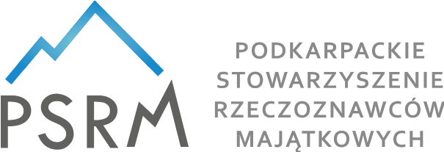 |  | stowarzyszenie@psrm.pl
 |  | 696 160 909
 |  | www.psrm.pl
 |  | 17 1140 2004 0000 3002 8028 6892

KARTA ZGŁOSZENIA
udziału w szkoleniu pt.
„Rola procesowa i metodyka czynności rzeczoznawcy majątkowego w szacowaniu nieruchomości oraz pozyskiwanie danych do wyceny w kontekście różnych stanów nieruchomości”.
w dniach 24 i 25 października 2025 r.
Uczestnik | ……………………………………………….
Nr uprawnień | ……………………………………………….
Nr telefonu | ……………………………………………….

Zgłaszam się na szkolenie i jestem Członkiem PSRM– 820 zł
Zgłaszam się na szkolenie i jestem pracownikiem administracji publicznej – 870 zł
Zgłaszam się na szkolenie i NIE jestem Członkiem PSRM – 900 zł
 Pokój 1-osobowy ze śniadaniem - 190 zł/os
 Pokój 2–osobowy ze śniadaniem - 140 zł/os

Dane do wystawienia faktury:

……………………………………………….
Podpis

